[1]

Instrumentación I: Evaluaciones Prácticas

Lugo J., *Departamento de Computación, ULA*, Mérida, J., ULA, y Páez E., ULA

*Resumen*—El propósito de estas prácticas consistió en demostrar experimentalmente las leyes básicas de los circuitos eléctricos y la dinámica que rige sus comportamientos cuando están en presencia de almacenadores de energía: la ley de Ohm y las leyes de Kirchhoff (práctica Nº1), el principio de superposición y los teoremas de Norton y Thévenin (práctica Nº2), los circuitos lineales de primer orden (práctica Nº3) y segundo orden (práctica Nº4). Se construyó, para cada práctica, una configuración dada haciendo uso de los instrumentos proveídos por el laboratorio de Control “Ing. Alfredo Lacruz” de la Facultad de Ingeniería de la Universidad de Los Andes. Luego, ajustando los equipos para obtener valores de resistencia y voltaje de entrada arbitrarios, se procedió a medir los valores de diferencia de voltaje y de corriente para cada resistencia (práctica Nº1), y cada elemento almacenador de energía (prácticas Nº3 y Nº4) y posteriormente, haciendo uso de las expresiones matemáticas de las leyes en estudio, se calcularon dichos valores. Finalmente se hizo una comparación entre los valores medidos y los valores calculados, obteniendo una discrepancia menor al 5%, dando por ciertas las afirmaciones conseguidas mediante los cálculos matemáticos

*Palabras Clave*— *Capacitor, Corriente, Inductor, Kirchhoff, Norton, Ohm, Resistencia, Thévenin, Voltaje*.

# Introducción

L

A corriente eléctrica está definida como “la proporción a la cual circula la carga a través de una superficie”. Cuando esta superficie es una trayectoria simple cerrada, la misma recibe el nombre de circuito eléctrico. Los circuitos eléctricos son clasificados según su configuración (en paralelo, en serie, mixto) y su tipo de señal (corriente continua, corriente alterna) [1]. La ley física que rige los experimentos realizados en esta práctica es **la ley de Ohm**, la cual se expresa a través de la siguiente relación:

Donde V es la diferencia de voltaje en la resistencia, I la corriente que pasa sobre la resistencia y R la magnitud de la resistencia o el valor de oposición al paso de la corriente que presenta la resistencia.

## Gustav Robert Kirchhoff (1824 - 1887), físico de origen alemán que realizó numerosas aportaciones a la ciencia, destacando las que hizo en espectroscopia, en la óptica, en los circuitos eléctricos y en la emisión de cuerpo negro, entre otras. Llegó a ser muy conocido por sus leyes en los circuitos eléctricos, ampliamente utilizadas en la ingeniería eléctrica las cuales se basan en dos principios fundamentales de la Física. **La ley de las corrientes de Kirchhoff** afirma que, en cualquier punto de conexión de un circuito eléctrico, la suma de las corrientes que entran es igual a la suma de las corrientes que salen; esta ley se basa en la aplicación práctica del Principio de Conservación de la carga eléctrica, matemáticamente es expresada como:

**La ley de los voltajes (o diferencias de potencial) de Kirchhoff** enuncia que, en un circuito, la suma algebraica de las diferencias de potencial eléctrico en una malla, o trayectoria cerrada, debe ser igual a cero; esta ley se basa en el **Principio de Conservación de la energía**. Se expresa como:

**El principio de superposición** de los circuitos eléctricos enuncia que: “Para un circuito lineal C consistente en *n* entradas, llámense *u1, u2, u3,…,un,* entonces la salida *y* puede ser calculada como la suma de sus componentes:   
 donde ”

**El Teorema de Thévenin** establece que “un circuito lineal de dos terminales puede ser reemplazado por un circuito equivalente consistente en una fuente de voltaje *Vth* en serie con una resistencia *Rth,* donde *Vth,* es el voltaje de las terminales en el circuito abierto y *Rth,* es la resistencia equivalente en las terminales cuando las fuentes independientes están apagadas.” Finalmente, el **Teorema de Norton** establece, similarmente al teorema anterior, que “un circuito lineal de dos terminales puede ser reemplazado por un circuito equivalente consistente en una fuente de corriente *IN* en paralelo con una resistencia *Rth,* donde *IN,* es la corriente que pasa a través de las terminales del corto circuito y *Rth,* es la resistencia equivalente en las terminales cuando las fuentes independientes están apagadas.”

Los **inductores** o **bobinas** son elementos lineales y pasivos que pueden almacenar y liberar corriente basándose en fenómenos relacionados con campos magnéticos. La ecuación que rige su dinámica en el dominio del tiempo es:

Donde *L* representa la inductancia del inductor.

Los **capacitores** o **condensadores** son elementos lineales y pasivos que pueden almacenar y liberar energía basándose en fenómenos relacionados con campos eléctricos. Básicamente, todo capacitor se construye enfrentando dos placas conductoras. El medio que las separa se denomina dieléctrico y es un factor determinante en el valor de la capacidad resultante. Además de depender del dieléctrico, la capacidad es directamente proporcional a la superficie de las placas e inversamente proporcional a la distancia de separación. La ecuación de su dinámica es:

Donde C representa la capacitancia del inductor.

**El Teorema del Valor** **Final** (**TVF**), usado para hallar el punto de equilibrio de una variable de estado en este paper, enuncia la siguiente igualdad matemática:

# Objetivos generales y específicos

## General

Comprobar las leyes básicas para los circuitos eléctricos, así como demostrar la consistencia experimental de los teoremas que rigen el comportamiento y la dinámica de los circuitos lineales.

## Específicos

### **PRÁCTICA N°1**

### Demostrar experimentalmente las leyes de Ohm y de Kirchhoff.

### **PRÁCTICA N°2**

### Comprobar experimentalmente los teoremas de Norton y de Thévenin.

### **PRÁCTICA N°3**

### Mostrar la correctitud experimental de las ecuaciones de respuesta natural y forzada de un circuito lineal de primer orden alimentado por un generador de frecuencias.

**PRÁCTICA N°4**

Analizar los comportamientos posibles en el estado transitorio de la respuesta forzada de un circuito de segundo orden a una entrada escalón.

# Metodología

**PRÁCTICA Nº1**

## Materiales y equipos

* Fuente de poder de corriente directa.
* Multímetro.
* Cajas decádicas.
* Cables.

## Procedimiento

La práctica correspondiente se realizó durante las primeras tres (3) semanas del curso en el **Laboratorio de Control “Ing. Alfredo Lacruz”** de la Facultad de Ingeniería de la Universidad de los Andes, en Mérida, Venezuela.

Fueron tomadas cinco cajas decádicas proveídas por el personal del laboratorio, conjunto a múltiples conectores banana para realizar las conexiones correspondientes.

Se alimentó el circuito usando una fuente de corriente directa, y cada caja decádica fue calibrada haciendo uso del multímetro. La configuración impuesta fue la siguiente:

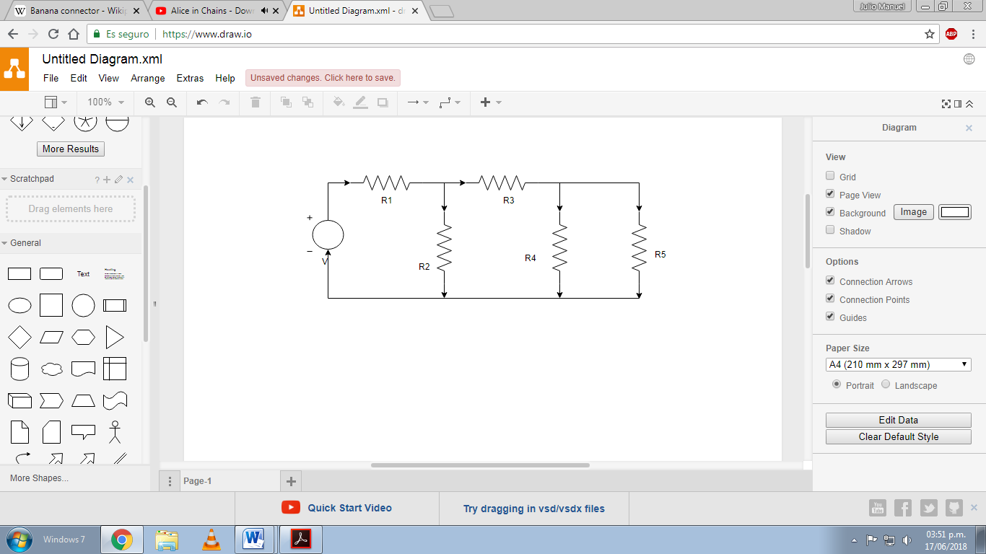

Fig. 1. Montaje del circuito usado durante la práctica, mostrando la dirección de la corriente.

Se tomaron medidas, haciendo uso de un multímetro, de la magnitud de cada resistencia del circuito (configurado como óhmetro), del voltaje emitido por la fuente de poder (como voltímetro), y de la corriente (como amperímetro) y del voltaje en cada resistencia (nuevamente, como voltímetro). Para esto último, se realizó la siguiente conexión:

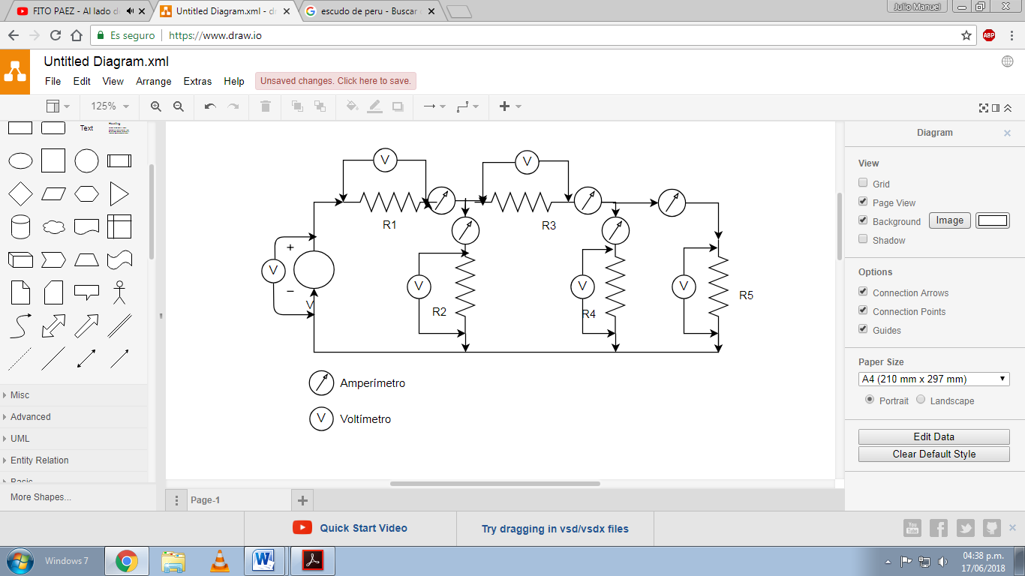

Fig. 2. Montaje del circuito usado durante la práctica, ahora denotando los puntos de conexión del multímetro (configurado como amperímetro o voltímetro)

Para obtener el modelo matemático adecuado, se platearon las correspondientes ecuaciones de nodos y mallas haciendo uso de (1), (2) y (3), y una serie de simplificaciones. Mediante estas leyes, se obtienen las siguientes igualdades:

Para el cálculo del voltaje, basta con aplicar (1) y despejar VR de cada resistencia.

**PRÁCTICA Nº2**

## Materiales y equipos

* Fuente de poder de corriente directa.
* Multímetro.
* Cajas decádicas.
* Cables.

## Procedimiento

La práctica correspondiente se realizó desde la semana tres (3) hasta la semana seis (6) del curso en el **Laboratorio de Control “Ing. Alfredo Lacruz”** de la Facultad de Ingeniería de la Universidad de los Andes, en Mérida, Venezuela.

Fueron tomadas cinco cajas decádicas proveídas por el personal del laboratorio, conjunto a múltiples conectores banana para realizar las conexiones correspondientes.

Se alimentó el circuito usando una fuente de corriente directa, y cada caja decádica fue calibrada haciendo uso del multímetro. La configuración impuesta fue la siguiente:



Fig. 3. Montaje del circuito usado durante la práctica, mostrando la dirección de la corriente.

En esta evaluación, se requirió encontrar el valor del voltaje y de la corriente para una resistencia escogida arbitrariamente del circuito dado. En este caso, se escogió R3. Para desarrollar la práctica, fue necesario encontrar la resistencia equivalente de Thévenin, para lo cual se siguió el siguiente esquema.

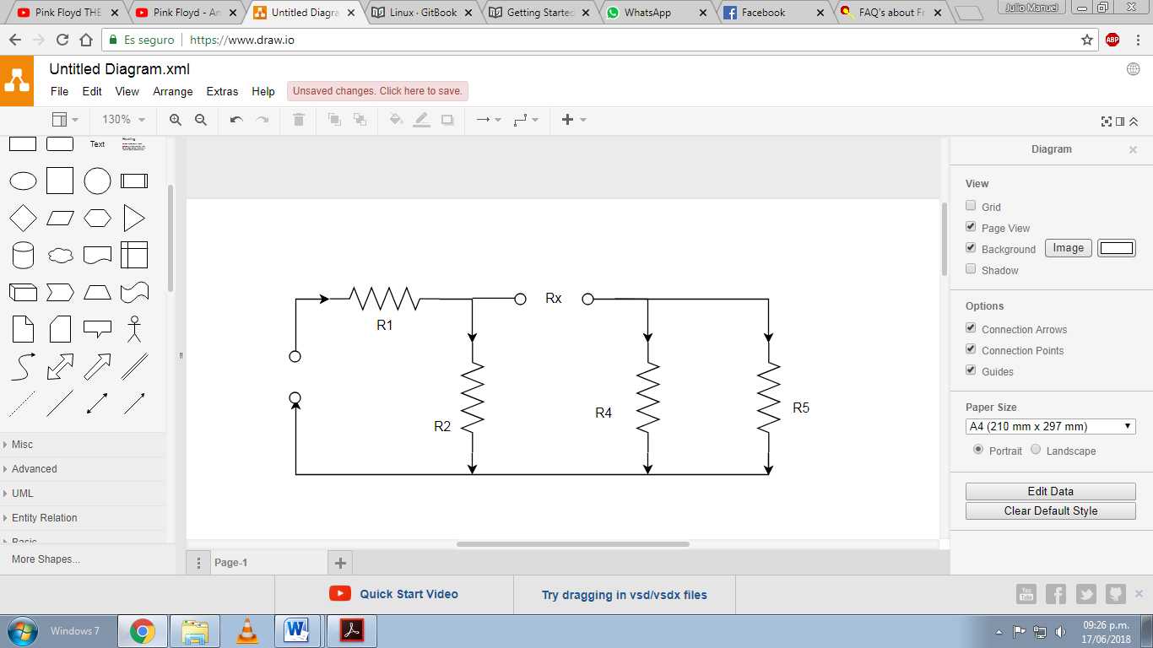

Fig. 4. Esquema para hallar la resistencia equivalente de Thévenin

La solución obtenida mediante el uso de Maple® fue:

Se tomaron medidas, haciendo uso de un multímetro, de la magnitud de cada resistencia del circuito (configurado como óhmetro), del voltaje emitido por la fuente de poder (como voltímetro), y de la corriente (como amperímetro) y del voltaje en cada resistencia (nuevamente, como voltímetro). Para hallar el valor del voltaje de Thévenin, también requerido para el desarrollo de la práctica, se siguió el siguiente esquema:

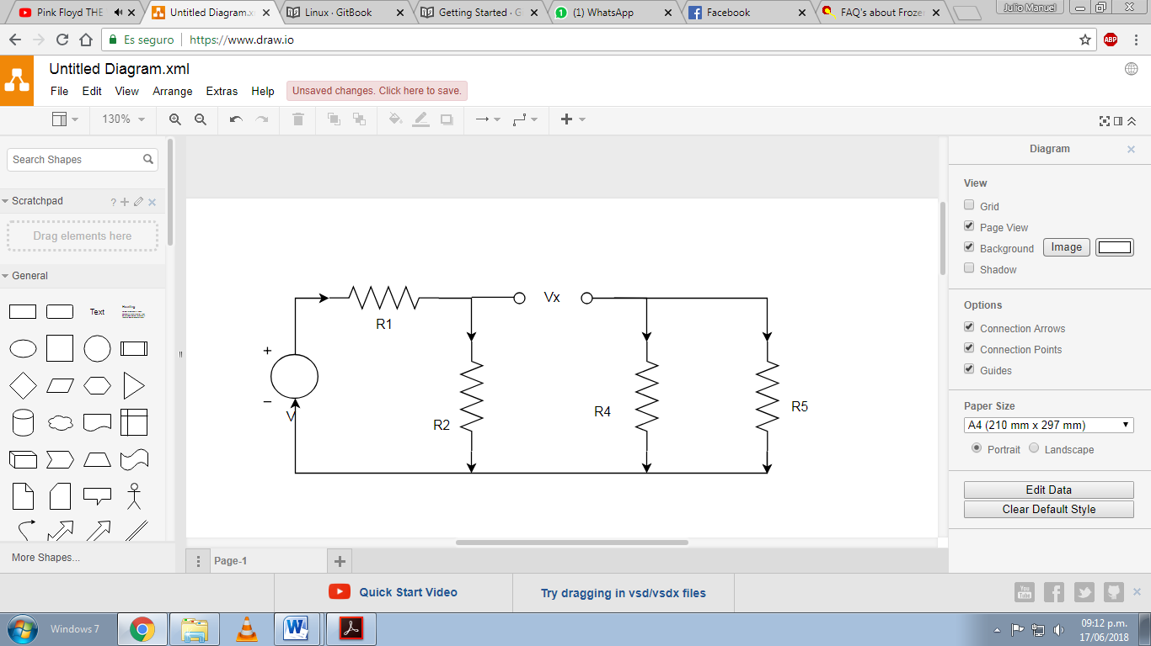

Fig. 5. Esquema para hallar el voltaje equivalente de Thévenin

Obteniéndose:

Finalmente, para hallar la información deseada, se plantea:

**PRÁCTICA Nº3**

## Materiales y equipos

* Generador de frecuencia.
* Multímetro.
* Cajas decádicas.
* Inductor
* Osciloscopio
* Cables.

La práctica correspondiente se realizó desde la semana seis (6) hasta la semana nueve (9) del curso en el **Laboratorio de Control “Ing. Alfredo Lacruz”** de la Facultad de Ingeniería de la Universidad de los Andes, en Mérida, Venezuela.

Fueron tomadas cinco cajas decádicas proveídas por el personal del laboratorio, conjunto a múltiples conectores banana para realizar las conexiones correspondientes.

Se alimentó el circuito usando un generador de frecuencias, y cada caja decádica fue calibrada haciendo uso del multímetro. La configuración impuesta fue la siguiente:

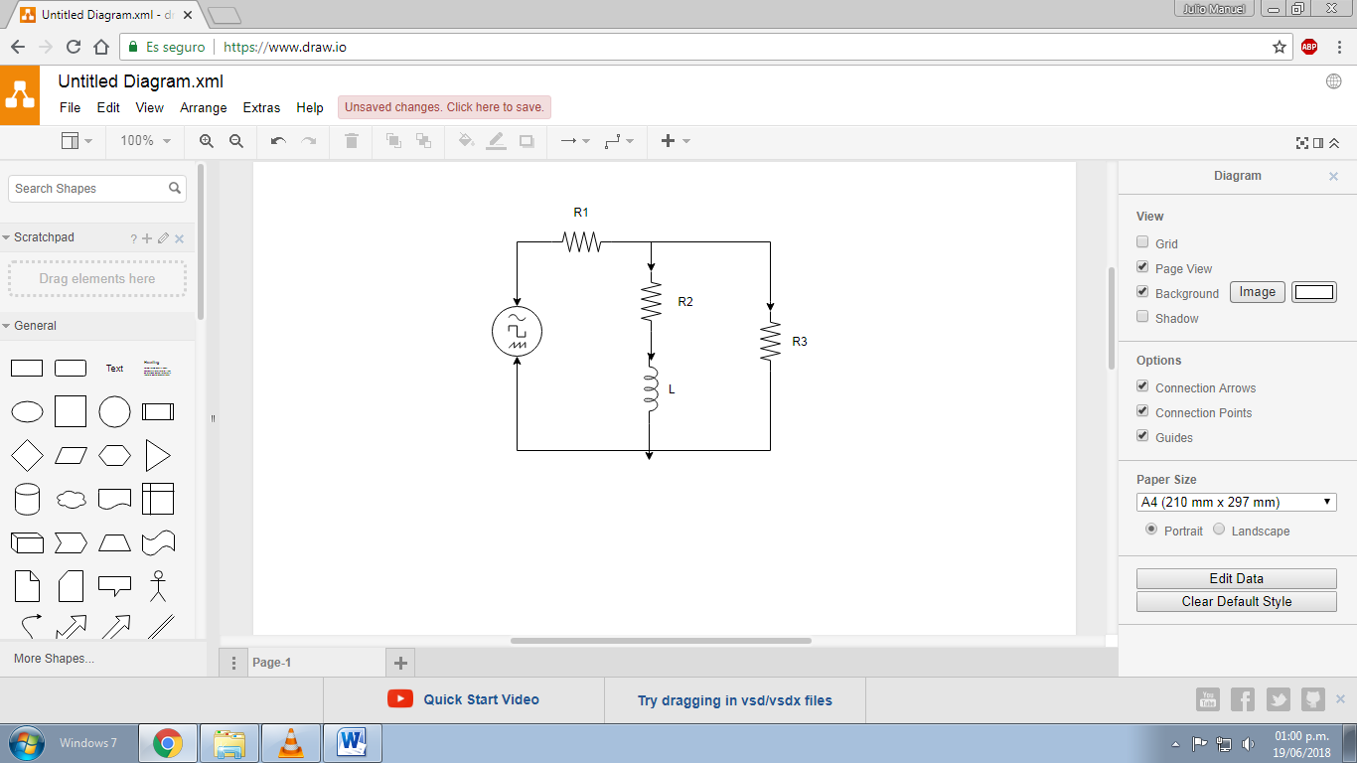

Fig. 6. Esquema impuesto para el circuito de primer orden a estudiar

Luego, para tomar las medidas recomendadas, se hizo el siguiente esquema de conexión:

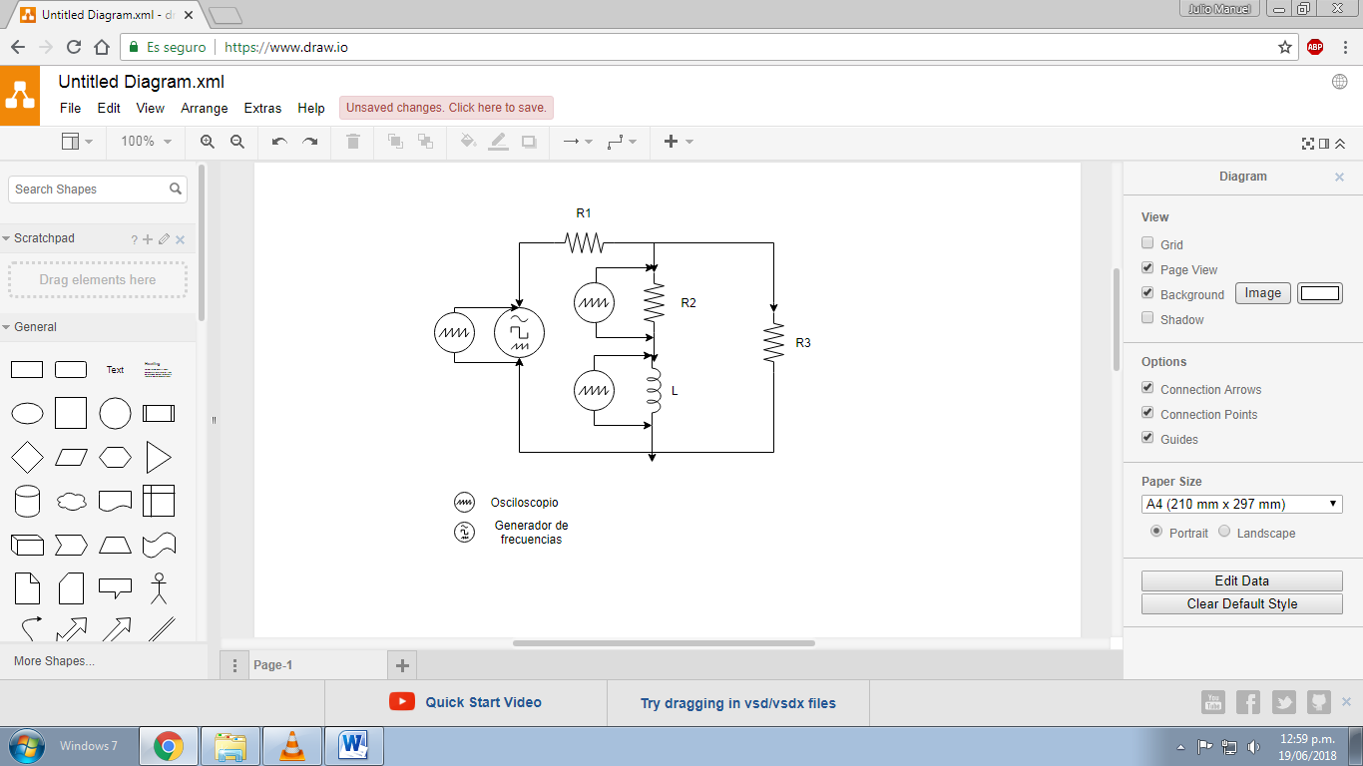

Fig. 7. Esquema de conexión para el circuito de primer orden con el osciloscopio.

Para la toma de datos, se utilizó un osciloscopio con salida USB, donde se almacenó la información que luego sería utilizada en el modelo de simulación haciendo uso de MATLAB. Hay que considerar también, pues, para aclaratoria, que **se tomó la información correspondiente al voltaje en la resistencia R2 para que, luego en el modelo de simulación, al dividir por la magnitud de la resistencia, se obtuviera el valor de la corriente en R2, que es la misma que en el inductor.** También se obtuvo el valor del voltaje en el inductor, para luego compararlos con los obtenidos mediante el uso de MATLAB.

Haciendo uso de (1), (2), (3), (4) y (5) sobre el esquema de la Fig. 6, se obtienen las ecuaciones diferenciales lineales de primer orden que describen la dinámica de las variables de estado del sistema: la corriente del inductor (continua) y su voltaje (discontinua). Estas son:





Las condiciones iniciales son 0 para todas las variables de estado para 0-, y para 0+, se define:

La función de transferencia del sistema es:



La respuesta completa, obtenida haciendo uso de la transformada de Laplace sobre las expresiones de arriba, viene dada por las siguientes expresiones:





El punto de equilibrio para ambas expresiones corresponde a evaluar, usando (6):

**PRÁCTICA Nº4**

## Materiales y equipos

* Generador de frecuencia.
* Multímetro.
* Cajas decádicas.
* Inductor
* Osciloscopio
* Capacitor
* Cables.

La práctica correspondiente se realizó desde la semana nueve (9) hasta la semana doce (12) del curso en el **Laboratorio de Control “Ing. Alfredo Lacruz”** de la Facultad de Ingeniería de la Universidad de los Andes, en Mérida, Venezuela.

Fueron tomadas cinco cajas decádicas proveídas por el personal del laboratorio, conjunto a múltiples conectores banana para realizar las conexiones correspondientes.

Se alimentó el circuito usando un generador de frecuencias, y cada caja decádica fue calibrada haciendo uso del multímetro. La configuración impuesta fue la siguiente:

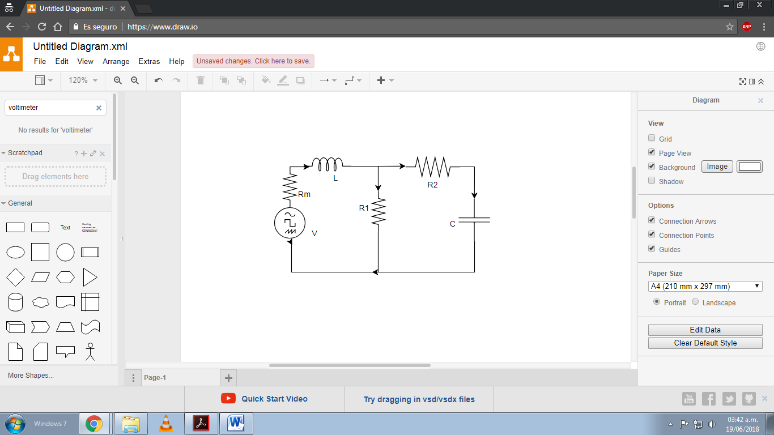

Fig. 8. Montaje del circuito usado durante la práctica, mostrando la dirección de la corriente.

Se requirió para esta práctica hallar los tres comportamientos posibles de un circuito lineal de segundo orden en el dominio del tiempo: sobreamortiguado, subamortiguado y críticamente amortiguado, y obtener las gráficas de los comportamientos correspondientes a cada variable de estado.

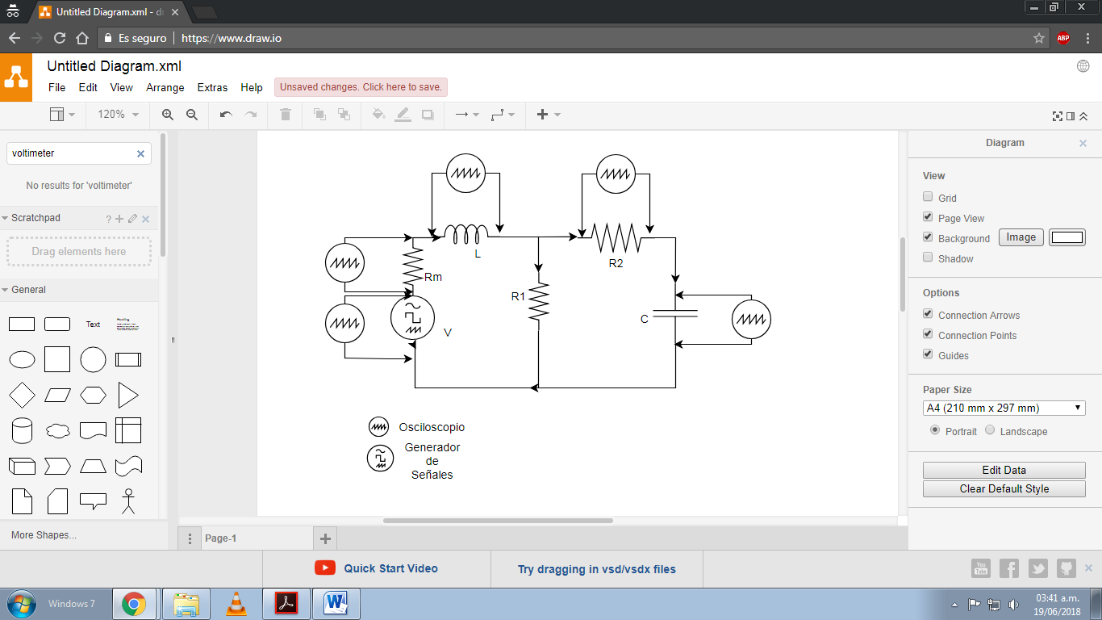

Fig. 9. Montaje de conexión del circuito con el osciloscopio.

Para encontrar los comportamientos buscados, se procedió a realizar una variación de los valores de resistencia de las cajas decádicas, obteniendo para los valores a posteriori indicados, los comportamientos requeridos. Las ecuaciones diferenciales del sistema son las siguientes:









Las condiciones iniciales del sistema son 0 para todo t < 0, mientras que para , se tiene:

La función de transferencia del sistema es:



El punto de equilibrio se obtiene mediante Maple®:





Al realizar un análisis sobre la función de transferencia, notamos que:





# Resultados y gráficas

**PRÁCTICA Nº1**

Al dar valores arbitrarios a la fuente de voltaje, y a las cajas decádicas para obtener valores de resistencia, y luego medir la corriente y el voltaje en cada uno de los elementos del circuito, se obtuvieron los siguientes resultados:

|  |  |  |  |
| --- | --- | --- | --- |
| **Componente** | **Voltaje**  **(V)** | **Corriente**  **(mA)** | **Resistencia**  **(Ω)** |
| R1 | 2.8273 | 2.798 | 1.099 |
| R2 | 4.055 | 2.041 | 2.0031 |
| R3 | 2.326 | 0.785 | 3.005 |
| R4 | 1.726 | 0.436 | 4.007 |
| R5 | 1.726 | 0.348 | 5.086 |
| Vf | 6.944 | NA | NA |

Tabla. 1. Resultados experimentales obtenidos en la práctica N°1.

Para demostrar la correctitud de los resultados experimentales, y su coherencia con (1), (2) y (3), se procedió a la realización de cálculos haciendo uso de dichas leyes considerando los valores medidos de resistencia y del voltaje de la fuente, obteniendo los siguientes resultados:

|  |  |  |
| --- | --- | --- |
| **Componente** | **Voltaje**  **(V)** | **Corriente**  **(mA)** |
| R1 | 2.826 | 2.798 |
| R2 | 4.056 | 2.025 |
| R3 | 2.322 | 0.773 |
| R4 | 1.734 | 0.433 |
| R5 | 1.734 | 0.348 |

Tabla. 2. Resultados analíticos obtenidos en la práctica N°1.

Finalmente, observando el porcentaje de discrepancia entre ambos, obtenemos:

|  |  |  |
| --- | --- | --- |
| **Componente** | **% Disc. Voltaje** | **% Disc. Corriente** |
| R1 | 0.05 | 0 |
| R2 | 0.02 | 0.79 |
| R3 | 0.17 | 1.55 |
| R4 | 0.46 | 0.6 |
| R5 | 0.46 | 0 |

Tabla. 3. Porcentaje de discrepancia entre los valores medidos y calculados en la práctica N°1

**PRÁCTICA Nº2**

Aplicando la relación general de los Teoremas de Norton y Thévenin, se obtiene que:

Para luego, aplica

Los datos obtenidos experimentalmente fueron los siguientes:

|  |  |
| --- | --- |
| **Componente** | **Magnitud** |
| VRx  IRx | 2.347 V  0.779 mA |

Tabla 4. Resultados medidos en la práctica N°2

Mientras tanto, los calculados arrojaron los siguientes resultados:

|  |  |
| --- | --- |
| **Componente** | **Magnitud** |
| Vth  IN | 2.341 V  0.773 mA |

Tabla 5. Resultados calculados en la práctica N°2

A lo cual, en términos de discrepancia, se obtuvo que:

|  |  |
| --- | --- |
| **Componente** | **%Disc** |
| Vth  IN | 0.26  0.7 |

Tabla 6. Porcentaje de discrepancia entre los valores medidos y calculados

**PRÁCTICA Nº3**

Al respecto de la práctica 3, se obtuvieron los siguientes resultados en las simulaciones al establecer los siguientes parámetros en las mismas:

|  |  |
| --- | --- |
| **Componente** | **Magnitud** |
| V  L FREQUENCY PERIOD  R1  R2  R3 | 4.96  41E-3  1017  1/FREQ  1000  900  1000 |

Tabla 7. Datos para realizar la simulación en Matlab®

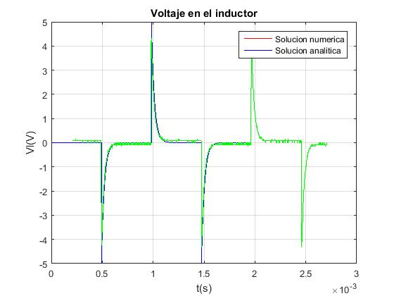

Fig. 10. Voltaje en el inductor

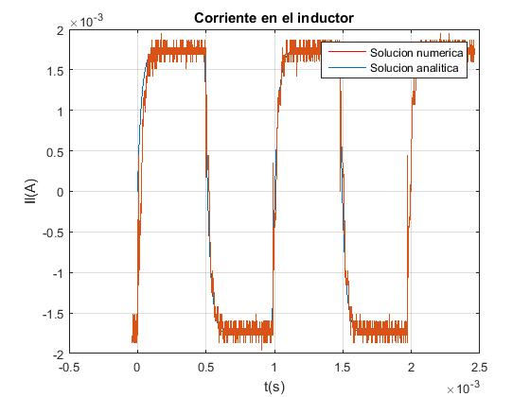

Fig. 11. Corriente en el inductor

**PRÁCTICA Nº4**

Al respecto de la práctica 4, se obtuvieron los siguientes resultados en las simulaciones. **Nota:** Se hace mención especial que el amortiguamiento crítico no posee una curva comparativa obtenida del osciloscopio, puesto que, considerando la incertidumbre producida por las cajas decádicas y los instrumentos en general, encontrar un conjunto de valores puntuales donde se encontrara este estado resultaba una labor imposible en términos prácticos. Ahora bien, se buscó haciendo uso del software Mathematica® un rango de valores para la configuración tal que hiciesen el valor de   
, sin embargo, este rango dio valores no convencionales, fuera de la practicidad.

#### **Sobreamortiguado**

|  |  |
| --- | --- |
| **Componente** | **Magnitud** |
| V  L FREQUENCY PERIOD  R1  R2  Rm | 0~8.9  41E-3  59.5  1/FREQ  1055  1050  52 |
| C | 0.4E-6 |

Tabla 8. Datos para realizar la simulación en Matlab®

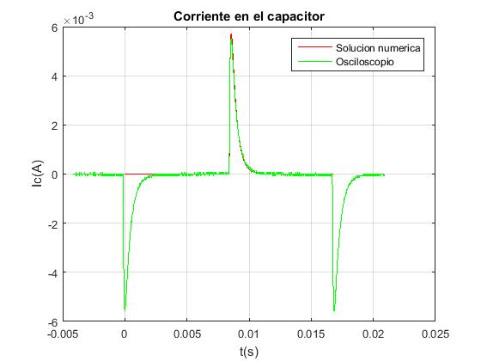

Fig. 12. Corriente en el capacitor

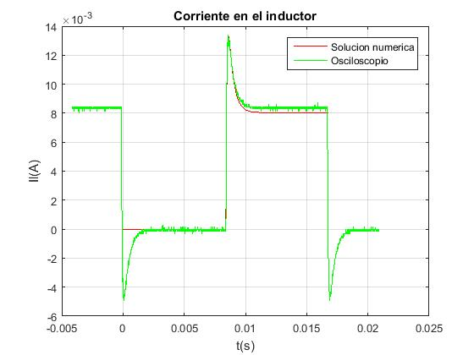

Fig. 13. Corriente en el inductor

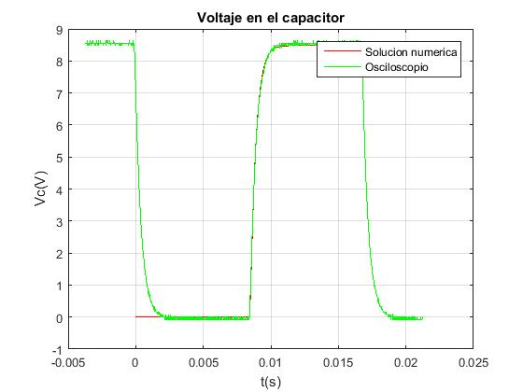

Fig. 14. Voltaje en el capacitor

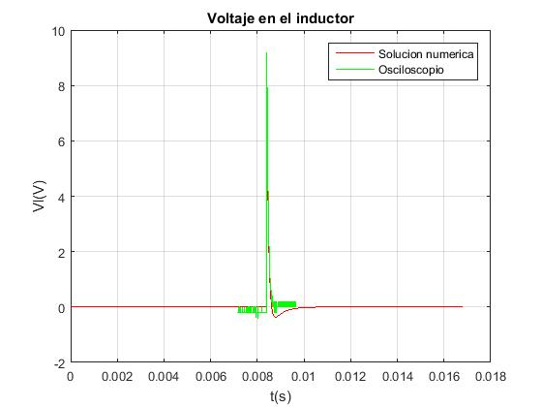

Fig. 15. Voltaje en el inductor

#### **Subamortiguado**

|  |  |
| --- | --- |
| **Componente** | **Magnitud** |
| V  L FREQUENCY PERIOD  R1  R2  Rm | 0~8.9  41E-3  60.743  1/FREQ  1000  250  55 |
| C | 0.4E-6 |

Tabla 9. Datos para realizar la simulación en Matlab®

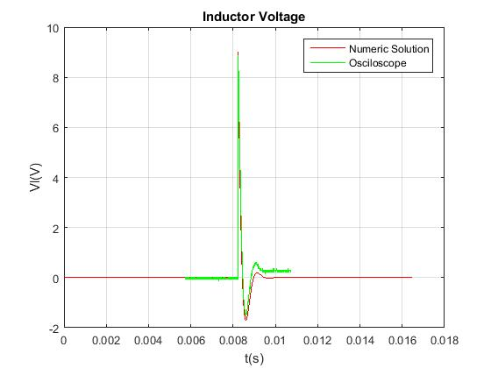

Fig. 16. Voltaje en el inductor

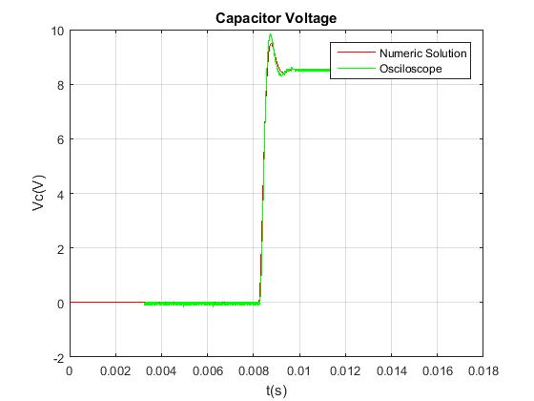

Fig. 17. Voltaje en el capacitor

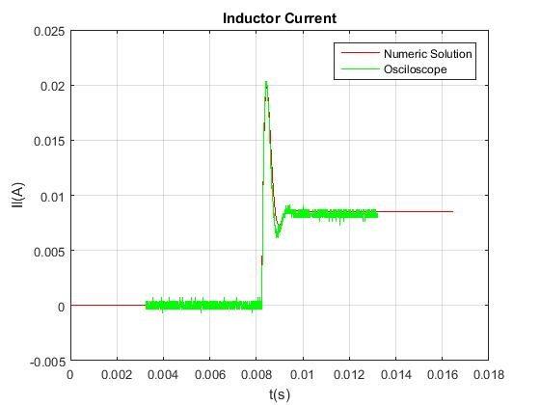

Fig. 18. Corriente en el inductor

#### **Críticamente amortiguado**

|  |  |
| --- | --- |
| **Componente** | **Magnitud** |
| V  L FREQUENCY PERIOD  R1  R2  Rm | 0~10  41E-3  60  1/FREQ  1000  524.7702749  143 |
| C | 0.4E-6 |

Tabla 10. Datos para realizar la simulación en Matlab®

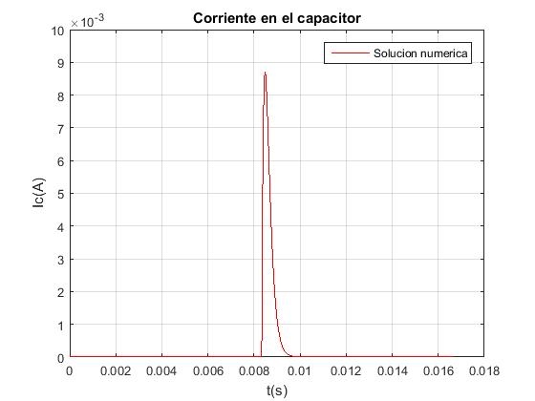

Fig. 19. Corriente en el capacitor

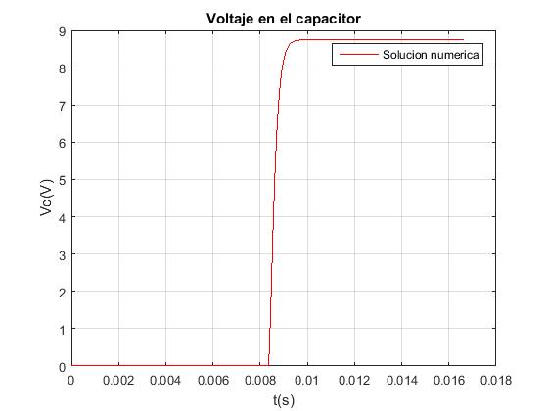

Fig. 20. Voltaje en el capacitor

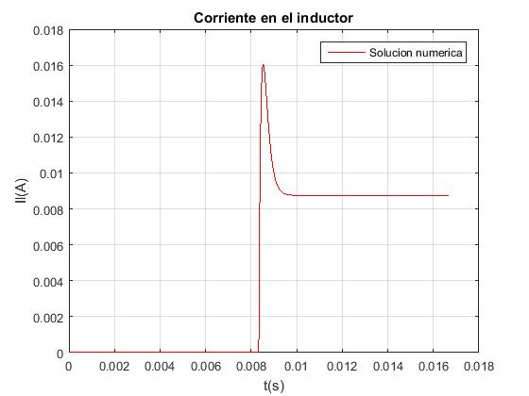

Fig. 21. Corriente en el inductor

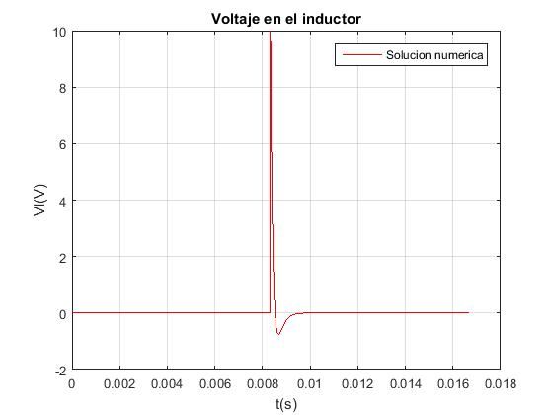

Fig. 22. Voltaje en el capacitor

# Análisis de resultados

**PRÁCTICA Nº1**

Al observar en detalle los resultados expuestos en el punto anterior, se observó que existe una correspondencia real entre las mediciones y los valores calculados. Se ve, pues, que la discrepancia numérica entre dichos conjuntos de valores no supera el 5% establecido como umbral de validez. También se observa que los voltajes en las resistencias R4 y R5, son iguales, esto puede explicarse debido al hecho de que ambas resistencias están en paralelo.

**PRÁCTICA Nº2**

Se contempló de nueva cuenta que los valores experimentales coincidieron con los valores teóricos, considerando un umbral no mayor al 5% de error. Se observó que no existió en ningún momento un comportamiento anómalo en la respuesta de la configuración, por lo que se afirmó que dicho circuito equivalente es funcional alrededor de la resistencia elegida. **No se tomó en consideración el principio de superposición para esta práctica, pues solo poseía una sola entrada, por lo que el Teorema se demuestra de manera trivial: “Si , y , entonces ”, con lo que queda demostrado el teorema por transitividad.**

**PRÁCTICA Nº3**

Las gráficas obtenidas por medio del modelo de simulación se acoplan de manera consistente con las obtenidas a través de los medios experimentales comunes. Es de detallar el efecto del ruido sobre la señal tomada, el cual puede ser debido a un efecto de la inductancia en los cables, o bien a un comportamiento no lineal producto de la alta frecuencia dentro de un modelo relativamente básico. También destaca lo que se observa en las respuestas, pues si se hacen variaciones del valor de inductancia, se dan cambios en la velocidad de respuesta el sistema, siendo esto compatible nuevamente con la teoría expuesta.

**PRÁCTICA N°4**

**No se calculó el amortiguamiento crítico ya que, como es visto en el script de Mathematica® adjunto con este paper, los rangos de valores de las resistencias donde se podía hallar este comportamiento resultan no factibles a efectos prácticos, de manera que se omite su obtención experimental.**

Observando el comportamiento que tiene el circuito de segundo orden mostrado en la simulación con respecto al obtenido haciendo uso del osciloscopio, se comprobó la correctitud de los postulados teóricos sobre el comportamiento de estos sistemas, pues la diferencia en los valores que muestra el osciloscopio y los que muestra la simulación se acoplan entre sí, en términos gráficos. Cabe destacar el hecho de notar una discrepancia notoria en el estado estacionario en algunas gráficas. Este desajuste de los valores es producto de la resistencia interna del almacenador de energía. También es de notar que el sistema posee el comportamiento de un atractor, es decir, su comportamiento en un diagrama de fase tiende a un punto de equilibrio. Para calcular el valor cuantitativo de ese error, basta con aplicar la relación del error en estado estable para un sistema sin polos en el origen (tipo 0) con una respuesta a una entrada del tipo escalón.

# Conclusiones y recomendaciones

A partir de los resultados obtenidos, se concluye que las leyes de Kirchhoff y Ohm, sus postulados teóricos y sus expresiones matemáticas, **corresponden inequívocamente** a los resultados experimentales obtenidos durante la evaluación práctica, por lo que su validez queda reafirmada.

Se recomienda a quien desee replicar esta experiencia considerar la precisión de los componentes resistivos, pues las cajas decádicas pueden resultar poco precisas a efectos prácticos.

Para los circuitos de primer y segundo orden, se recomienda usar un inductor de alta inductancia para evitar errores grandes al momento de comparar las cuentas.

Se recomienda, de igual manera, considerar la resistencia interna de los almacenadores de energía para evitar discrepancias significativas en espacio estacionario.

Al momento de tomar mediciones en el osciloscopio, se sugiere el uso de la opción **AUTOSET** si está proveída por el instrumento, pues facilita enormemente la toma de medidas.

# Referencias

1. SERWAY, R. A., & JEWETT, J. W. (2009). “*Física: Para ciencias e ingeniería con Física Moderna*”. 7ma Edición. México D.F.: Cengage.

# Biografías

**Lugo, J.** nació el 29 de mayo de 1996 en Mérida, Venezuela. Él es estudiante y Asistente Docente en la Facultad de Ingeniería de la Universidad de Los Andes. Es programador, escritor, orador, amante de la filosofía y la física.

**Páez, E.** nació en 1995. Es estudiante de Ingeniería de Sistemas en la Universidad de Los Andes.

**Mérida, J.** nació en 1994. Es estudiante de Ingeniería de Sistemas en la Universidad de Los Andes.

1. Este trabajo no fue financiado de ninguna forma.

   Lugo, J. es Asistente Docente en el Departamento de Computación de la Universidad de Los Andes, Mérida, 5101 VEN (e-mail: [j.paredesm@ula.ve](mailto:j.paredesm@ula.ve)).

   Páez, E. es estudiante regular de la Universidad de Los Andes, Mérida, 5101 VEN (e-mail: [elvispaez18@gmail.com](mailto:elvispaez18@gmail.com)).

   Mérida, J. es estudiante regular de la Universidad de LosAndes, Mérida, 5101, VEN (e-mail: [javiermerida05@gmail.com](mailto:javiermerida05@gmail.com) )